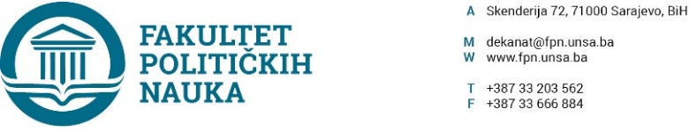
Broj: 02-1- 988 -1/19
Datum, 12.09.2019. godine

Na osnovu člana 135.stav(3), člana 91. stav (2) Zakona o visokom obrazovanju Kantona Sarajevo („Službene novine Kantona Sarajevo“ br.33/17) i člana 104. Statuta Univerziteta u Sarajevu, po prethodnoj saglasnosti sekretara, Vijeće Fakulteta političkih nauka Univerziteta u Sarajevu na sjednici održanoj 12.09.2019. godine donosi
ODLUKU
O nastavku studija na Fakultetu političkih nauka UNSA u akademskoj 2019/2020. godini

Član 1.

Odobrava se studentu Žana Sudžum prelazak na studij u statusu redovno-samofinansirajućeg studenta, na Fakultet političkih nauka Univerziteta u Sarajevu – odsjek Politologija usmjerenje Međunarodni odnosi i diplomatija ( u nastavku: Fakultet) u ak. 2019/2020. godini.

Član 2.

Ova odluka stupa na snagu danom donošenja.

Obrazloženje: Student iz člana 1. podnio je zahtjev za prelazak na Fakultet političkih nauka Univerziteta u Sarajevu, sa Elektrotehničkog fakulteta Univerziteta u Istočnom Sarajevu. S obzirom da su ispunjeni svi Zakonom propisani uvjeti, Vijeće je na sjednici održanoj 12.09.2019. godine odlučilo kao u dispozitivu ove odluke.

DEKAN

_________________

Prof.dr. Šaćir Filandra

Akt obradio: Umihana Mahmić
Akt kontrolisao i odobrio: prof.dr. Mirza Smajić

Dostaviti:
- Rukovodioc Službe za nastavu;
- Evidencija Vijeća Fakulteta;
- Služba za nastavu- odsjek Politologija;
- a/a

